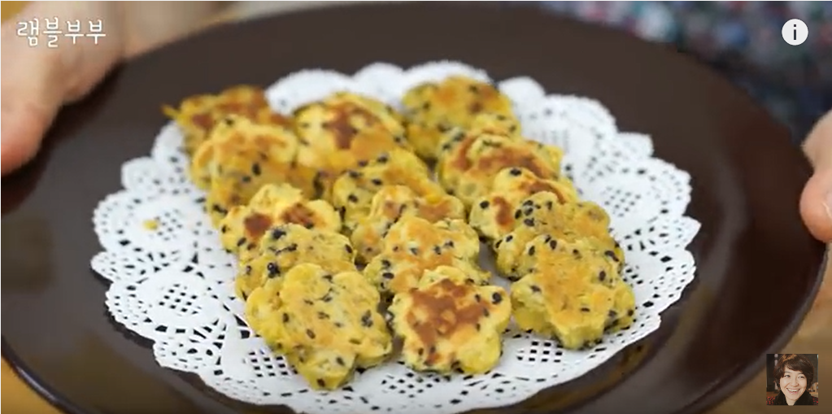

* 고구마 쿠키
* 재료 준비
* 고구마 2개(350g)
* 우유 50ml
* 설탕 2T
* 검은깨 1T (선택)
* 만드는 방법  
  ① 껍질 벗긴 고구마를 삶거나 전자레인지로 익혀 줍니다.  
  ② 고구마를 으깬 뒤, 우유, 설탕, 검은깨 넣고 섞습니다.  
  ③ 위생봉투에 넣고 밀대로 밀어준 뒤 모양 틀로 찍어줍니다.  
  ④ 달궈진 팬에 기름을 두르고 약불에서 앞뒤로 노릇하게 구워 줍니다.
* 칼로리 : 325.5 kcal
* 조리시간 : 20분

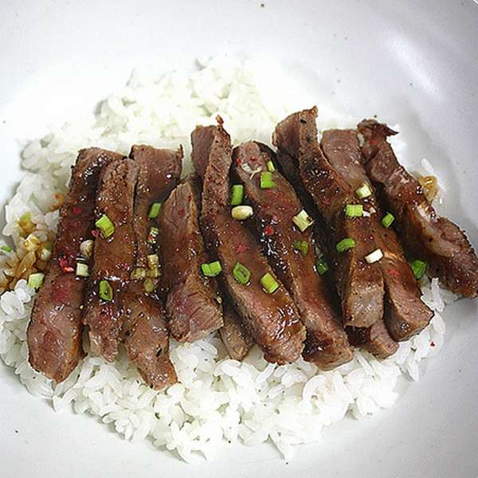

* 스테이크 덮밥
* 재료 준비
* 채끝살 200g
* 물 3숟가락
* 간장 1숟가락
* 꿀 1/2숟가락
* 버터 1숟가락
* 쌀밥 1그릇
* 만드는 방법  
  ① 팬에 오일 두르시고 원하는 익힘 정도로 구워 줍니다. 고기를 굽고 나서 한 입 크기로 썰어줍니다. 로스용 고기를 쓰면 그냥 앞뒤로 가볍게 구워 줍니다.  
  ② 고기를 굽고 난 팬을 닦지 말고 물 3 큰 술, 간장 1 큰 술, 꿀 1/2 큰 술을 넣어서 살짝 끓여줍니다.

③ 버터 한 큰 술을 넣고 바로 불을 꺼 줍니다. 남은 열기로 버터를 녹여주면 스테이크 소스가 완성되는데, 소스 농도는 살짝 묽은 정도가 적당합니다.

④ 쌀밥 위에 고기를 얹어내고 그 위에 소스를 뿌려내면 완성됩니다.

* Tip : 조금 두툼한 (2cm 이상) 스테이크용 고기를 이용하시면 좋습니다. 꼭 스테이크용 고기가 아니더라도 한 입 크기로 썰어진 썰어진 로스용 고기도 좋습니다.
* 칼로리 : 647.5 kcal
* 조리시간 : 15분

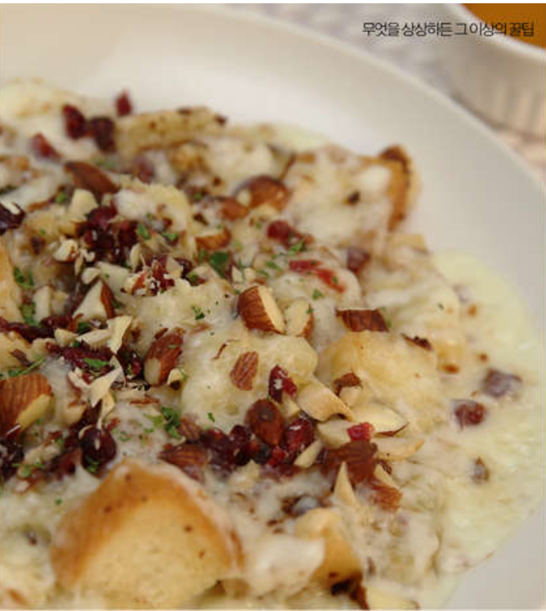

* 고르곤졸라
* 재료 준비
* 식빵 2장
* 모짜렐라 치즈 2줌
* 버터 1큰술
* 다진 마늘 1큰술
* 1일 견과류 1봉
* 식용유 1큰술
* 만드는 방법   
  ① 식빵을 정사각형으로 잘라 주세요.

② 식용유 1큰술에 다진 마늘이 갈색 빛이 될 때까지 볶아주세요.  
③ 버터를 녹여 주세요.  
④ 잘라 놓은 식빵을 넣고 노릇노릇하게 구워 주세요.  
⑤ 모짜렐라 치즈를 올리고 전자레인지에 1분~1분 30초 돌려주면 완성입니다.

* Tip : 견과류 등 자신의 기호에 따라 토핑을 추가해서 먹으면 더 맛있습니다.

꿀에 찍어 먹으면 훨씬 맛있습니다.

* 칼로리 : 351.5 kcal
* 조리시간 : 10분

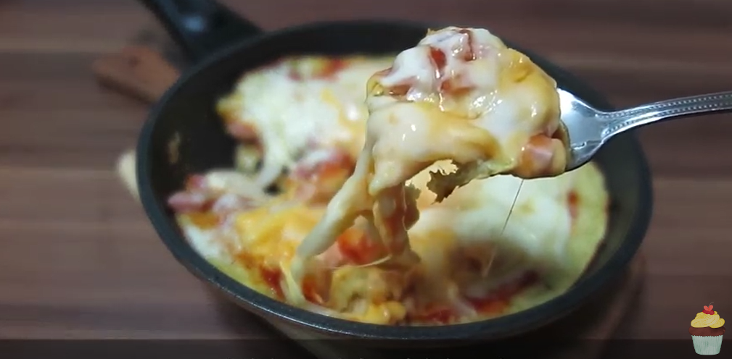

* 규카츠
* 재료   
  - 스테이크용 소고기 250g  
  - 밀가루 1/3컵  
  - 계란 1개  
  - 빵가루 1/2컵  
  - 소금 약간  
  - 후추 약간  
  - 튀김용 기름 적당량
* 만드는 방법   
  1. 소고기에 소금, 후추를 뿌려 간을 해 줍니다.  
  2. 밀가루 – 계란 – 빵가루 순으로 튀김 옷을 입혀 줍니다.  
  3. 예열한 기름에 넣고 원하는 익힘 정도로 튀긴 후 썰어서 완성해줍니다.
* 칼로리 : 363.7 kcal
* 조리시간 : 20분

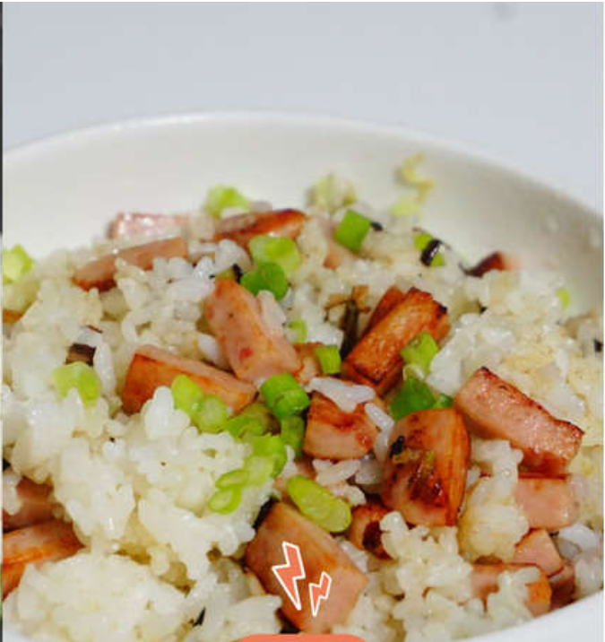

* 스팸필라프
* 재료 준비
* 밥 1공기
* 스팸 1/4캔
* 대파 1대
* 마늘 3쪽
* 소금 약간
* 후추 약간
* 올리브유 적당량
* 만드는 방법   
  ① 대파와 스팸은 쫑쫑 썰고 마늘은 편 썰어 준비해 줍니다.  
  ② 기름을 두른 팬에 마늘 – 파 – 스팸 순으로 볶아 줍니다.  
  ③ 밥을 넣고 볶다가 소금, 후추로 간을 해서 완성합니다.  
  ④ 끓기 시작하면 중불로 바꾸고 약 5~7분정도 끓이면 완성됩니다.
* Tip : 스크램블 에그를 얹어서 돈가스 소스와 함께 먹으면 더 맛있습니다.

기름의 양을 많이 해서 스팸을 튀겨도 맛있습니다.

* 칼로리 : 407.4 kcal
* 조리시간 : 15분